Κεφάλαιο 2 Ευθύγραμμη κίνηση

Εάν η γραφική παράσταση της θέσης ενός σώματος ως συνάρτηση του χρόνου είναι μια οριζόντια γραμμή, το σώμα αυτό δεν μπορεί να επιταχύνεται.
A) Σωστό
B) Λάθος

Πότε μπορούμε να είμαστε σίγουροι ότι η μέση διανυσματική ταχύτητα ενός σώματος είναι πάντοτε ίση με την στιγμιαία του ταχύτητα;
Α) πάντοτε
Β) ποτέ
Γ) μόνο όταν η ταχύτητα είναι σταθερή
Δ) μόνο όταν η επιτάχυνση είναι σταθερή
E) μόνο όταν η επιτάχυνση μεταβάλλεται με σταθερό ρυθμό

Υποθέστε ότι ένα σώμα κινείται με σταθερή μη-μηδενική επιτάχυνση. Ποιο από τα παρακάτω αποτελεί έναν ακριβή ισχυρισμό για τη κίνηση του;
Α) Σε ίσα χρονικά διαστήματα, το μέτρο της ταχύτητας του μεταβάλλεται κατά ίσα ποσά.
Β) Σε ίσα χρονικά διαστήματα, η ταχύτητά του μεταβάλλεται κατά ίσα ποσά.
Γ) Σε ίσα χρονικά διαστήματα, μετακινείται σε ίσες αποστάσεις.
Δ) Μια γραφική παράσταση της θέσης του ως συνάρτηση του χρόνου έχει σταθερή κλίση.
Ε) γραφική παράσταση της ταχύτητάς του ως συνάρτηση του χρόνου είναι μια οριζόντια γραμμή.

Η κίνηση ενός αυτοκινήτου και η κίνηση ενός φορτηγού κατά μήκος ενός ευθύγραμμου δρόμου, αναπαριστώνται από τις γραφικές παραστάσεις ταχύτητας-χρόνου στο σχήμα. Τα δύο οχήματα βρίσκονται αρχικά το ένα δίπλα στο άλλο τη χρονική στιγμή t = 0. Τη χρονική στιγμή Τ, τι ισχύει για τα δύο αυτά οχήματα, από τη χρονική στιγμή t = 0;
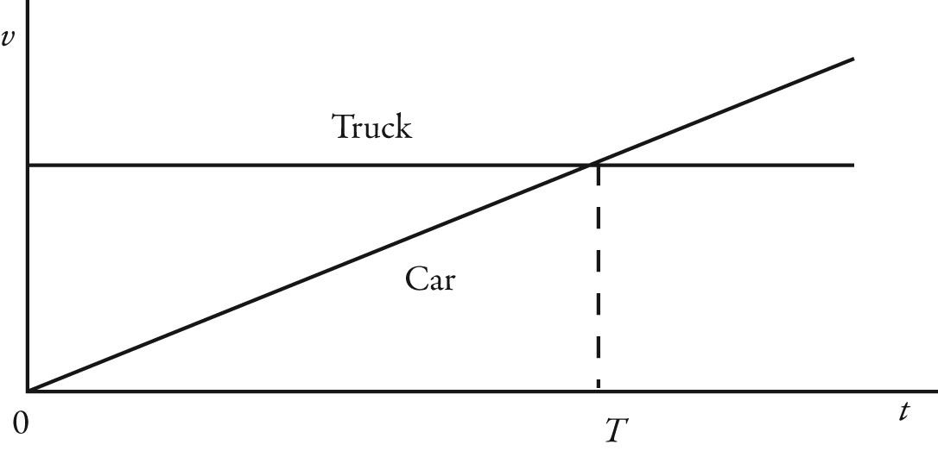
A) Το φορτηγό θα έχει διανύσει μεγαλύτερο διάστημα από το αυτοκίνητο.
B) Το αυτοκίνητο θα έχει διανύσει μεγαλύτερο διάστημα από το φορτηγό.
Γ) Το φορτηγό και το αυτοκίνητο θα έχουν διανύσει τη ίδια απόσταση.
Δ) Το αυτοκίνητο θα κινείται ταχύτερα από το φορτηγό.

Η κίνηση ενός σωματιδίου περιγράφεται στην γραφική παράσταση της ταχύτητας ως προς το χρόνο που φαίνεται στο σχήμα. Μπορούμε να πούμε ότι το μέτρο της ταχύτητας του

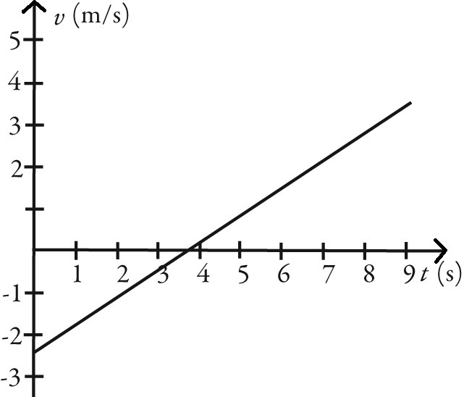
A) αυξάνεται.
B) μειώνεται.
Γ) αυξάνεται και στη συνέχεια μειώνεται.
Δ) μειώνεται και στη συνέχεια αυξάνεται.

Η γραφική παράσταση στο σχήμα δείχνει τη θέση ενός σώματος ως συνάρτηση του χρόνου. Τα γράμματα H-L αντιπροσωπεύουν συγκεκριμένες χρονικές στιγμές. Σε ποιες από τις χρονικές στιγμές που φαίνονται (H, I, κ.λπ.) το μέτρο της ταχύτητας του σώματος
(α) είναι μέγιστο;
(β) είναι ελάχιστο;
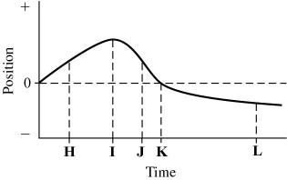

Το σχήμα δείχνει την ταχύτητα ενός σωματιδίου καθώς ταξιδεύει κατά μήκος του άξονα x. Ποια είναι η κατεύθυνση της επιτάχυνσης για t = 0,5 s;
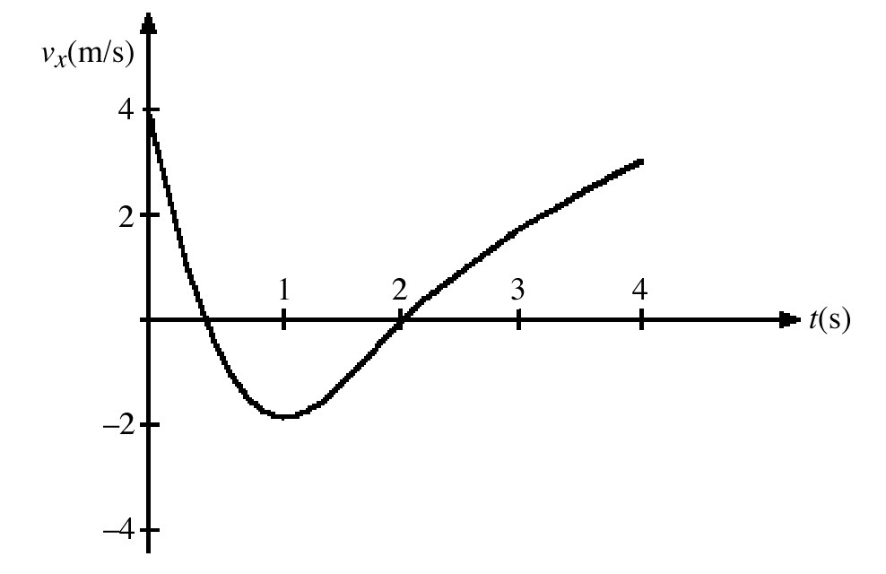
A) στη διεύθυνση +x
B) στη διεύθυνση -x
Γ) Η επιτάχυνση είναι ίση με το μηδέν.

Η γραφική παράσταση αναπαριστά τη ταχύτητα ενός σωματιδίου καθώς αυτό ταξιδεύει κατά μήκος του άξονα x. Για ποια τιμή (ή για ποιες τιμές) του t η στιγμιαία επιτάχυνση είναι ίση με το μηδέν ;

A) t = 0
B) t = 0,5 s και t = 2 s
Γ) t = 1 s

Δύο σώματα ρίχνονται από την κορυφή ενός ψηλού κτιρίου και δεν υφίστανται σημαντική αντίσταση από τον αέρα. Το ένα ρίχνεται προς τα επάνω και το άλλο προς τα κάτω, και τα δυο με το ίδιο μέτρο αρχικής ταχύτητας. Πόσο είναι το μέτρο της ταχύτητας τους όταν φτάνουν στο δρόμο;
Α) Αυτό που ρίχτηκε προς τα επάνω, κινείται πιο γρήγορα.
Β) Αυτό που ρίχτηκε προς τα κάτω, κινείται πιο γρήγορα.
Γ) Κινούνται με το ίδιο μέτρο ταχύτητας.

